Miércoles
12
de Mayo

Sexto de Primaria
Formación Cívica y Ética

¿Qué es el Estado de derecho democrático?

Aprendizaje esperado: Comprende los retos y límites de las autoridades en el ejercicio de su poder dentro del marco de un Estado de derecho democrático, basado en la Constitución, las leyes nacionales y los acuerdos internacionales.

Énfasis: Reconoce la importancia de un Estado de derecho democrático y el papel que tienen la Constitución, las leyes nacionales y los acuerdos internacionales.

¿Qué vamos a aprender?

Analizaras los retos y límites de las autoridades en el ejercicio de su poder dentro del marco de un Estado de derecho democrático, basado en la Constitución, las leyes nacionales y los acuerdos internacionales, ejercicio en el cual te centrarás en reconocer la importancia de un Estado de derecho democrático y el papel que tienen la Constitución, las leyes nacionales y los acuerdos internacionales. Toma en cuenta que en esta sesión puedes emplear el libro de texto de Formación Cívica y Ética, Sexto Grado, en la página 124.

https://libros.conaliteg.gob.mx/20/P6FCA.htm#page/124
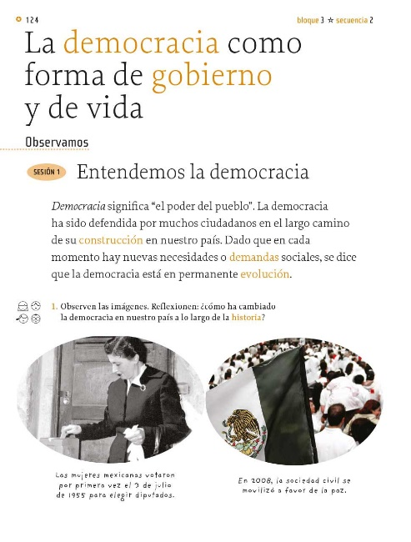

¿Qué hacemos?

Empieza con la observación de dos videos y toma nota, ya que seguramente te ayudarán para realizar la actividad que viene a continuación.

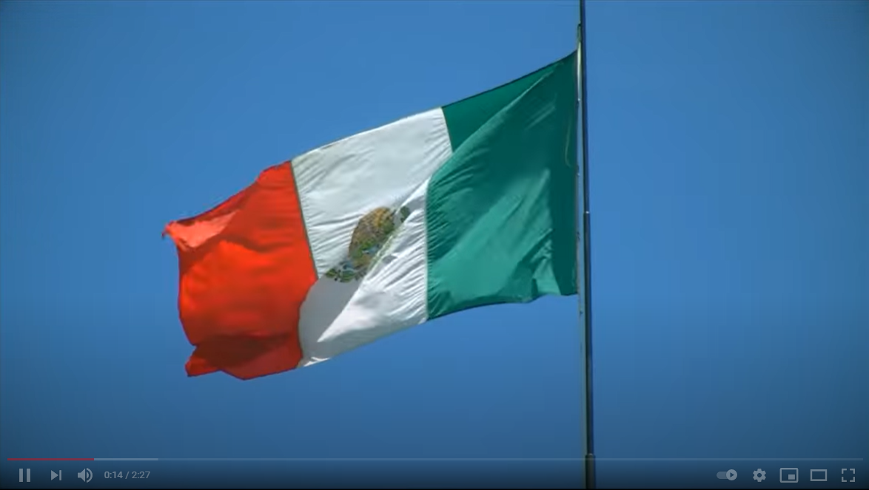

- Video. Democracia en corto. 1er lugar. Categoría Profesional.
https://www.youtube.com/watch?v=jlIkqJu8uig

- Video. Primer Lugar Concurso Nacional de Videos Cortos - Democracia en corto.
https://www.youtube.com/watch?v=4W6hjv9Lg0g

Realiza un recordatorio de lo que hasta ahora has aprendido de la democracia.
- La democracia significa el poder del pueblo.
- La democracia no sólo tiene que ver con el ámbito político, si no también es una forma de vida.
- La libertad, la fraternidad y la igualdad son valores esenciales en la democracia.
- La sociedad puede ejercer su derecho a debatir e intervenir en asuntos públicos y realizar acciones como organizarse en asambleas o formar asociaciones para impulsar mejoras.
- En una democracia, las personas tenemos la opción de expresar con libertad y respeto nuestras ideas, necesidades e intereses.
- Algunas formas de resolver democráticamente los temas son por votación y por consenso.
- En una democracia, deben existir caminos para que a todas y todos se nos tome en cuenta.

Para continuar observa el siguiente video.

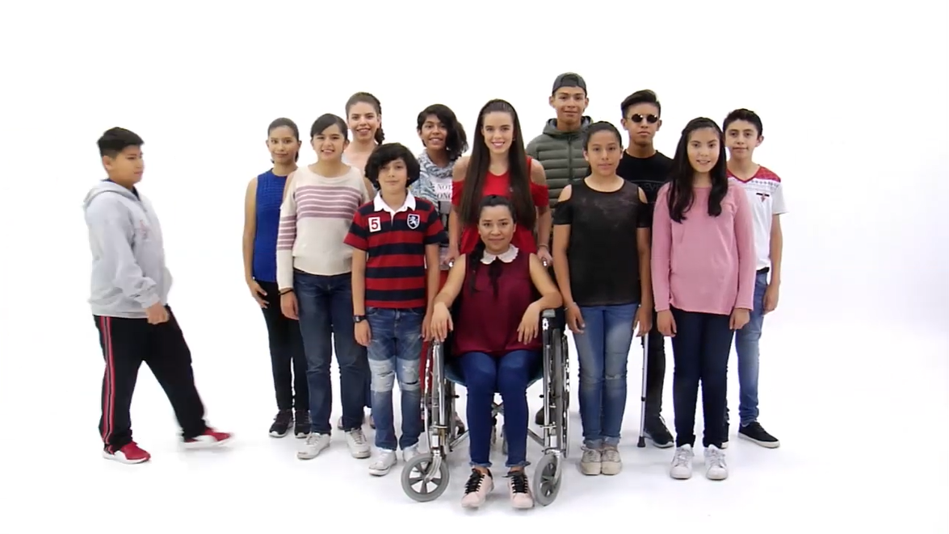

- Video. Los rasgos del Estado de Derecho democrático.
https://www.youtube.com/watch?v=Zu2wVAM1MQc

El video deja claro que nuestra Constitución Política es muy importante. Es el marco legal máximo y en ella se encuentran las leyes que nos rigen como país y que garantizan los derechos que tenemos.

Hacer referencia a la democracia, como aprendiste en la sesión pasada, es la condición en donde todas y todos pueden expresarse y opinar.

Sin las leyes, no podríamos organizarnos ni saber cómo actuar. Las leyes marcan el respeto a las diferencias y los cambios que se propongan deben hacerse, de acuerdo a las necesidades que existan en el país.

Todas las personas, instituciones y entidades, públicas y privadas, incluido el propio Estado, están sometidas a las leyes que se promulgan públicamente, se hacen cumplir por igual y se aplican con independencia, además de ser compatibles con las normas y los principios internacionales de derechos humanos.

Observa el video siguiente.

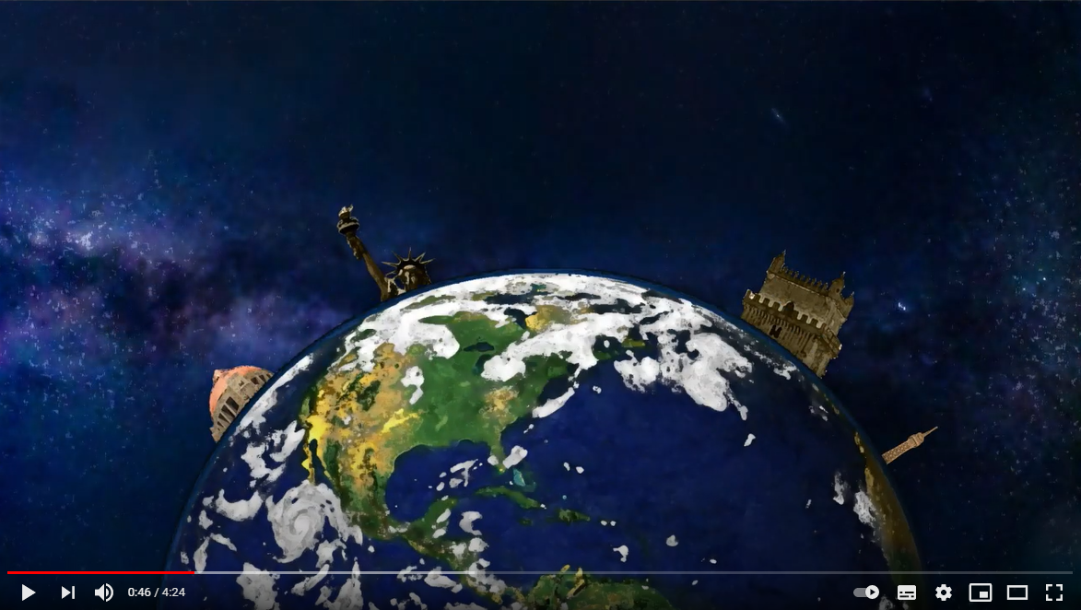

- Video. Los razgos del Estado de Derecho democrático.
https://www.youtube.com/watch?v=Zu2wVAM1MQc

Parece que una de las maneras de participar para proteger los derechos de todas y todos, es precisamente informándote acerca de las leyes que existen y en dónde las puedes encontrar. Es tu responsabilidad conocer tus obligaciones pero también tus derechos. Pues precisamente una de las características del Estado de Derecho es que las autoridades garantizan la protección de las personas, pero también mantienen el orden al hacer cumplir las leyes que norman y fomentan los valores y principios éticos.

Es importante que las y los ciudadanos puedan ejercer sus derechos sin que se vean afectados, limitados o violados, porque si no, también existen sanciones y consecuencias para quienes no cumplan la ley.

Todas estas leyes existen para poder convivir en armonía, es decir sin pelearse o discutir con los demás, todos estos artículos nos hablan de que tenemos derechos pero también la obligación de cumplirlos y llevarlos a cabo.

Quienes legislan tienen la responsabilidad de elaborar las leyes necesarias para el país y orientarlas al bienestar de la mayoría de las personas habitantes del mismo.

Y los gobernantes tienen la responsabilidad de administrar el país en orden a las leyes que la Nación se ha fijado.

Y el Poder Judicial tiene la responsabilidad de hacer cumplir las leyes, con una Corte Suprema.

Y quienes viven en el país tienen la obligación de respetar las leyes y denunciar sus transgresiones.

Hay muchas cosas que conocer acerca de este tema, así que observa el siguiente video.

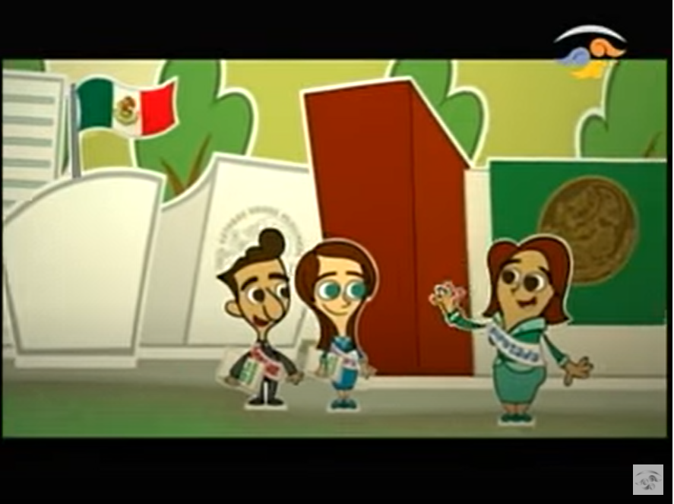

- Video. Anímate con Tu Constitución.
https://www.youtube.com/watch?v=tazjOLIGtaM

Como puedes observar, es una gran labor en la que participan todas y todos. Qué bueno que tenemos leyes que nos ayudan a hacer lo correcto, respetarnos y convivir entre todas las personas habitantes de un país.

Y no sólo dentro de un país, también hay acuerdos entre las naciones que ayudan a facilitar relaciones de todo tipo, pueden ser de tipo económico, político, social, cultural, militar, entre otros.

¿Entre los países hay acuerdos también? ¿Los hay entre México y Japón? o ¿Entre México y Estados Unidos? ¿México y Cuba? ¿Reino Unido? ¿Austria? Sí y todos ellos y muchos más tienen acuerdos internacionales, y la idea principal de estos tratados es que se beneficien mutuamente los países firmantes.

El tema que es muy importante en los tratados internacionales es el comercio, así es, conoce mejor acerca de cómo funciona un tratado internacional con el video siguiente:

- Video. ¿Qué es un Tratado Internacional y cómo funciona?
https://www.youtube.com/watch?v=jCM-BmR3HZY

Gracias a estos acuerdos, es que México puede mandar sus productos a otros países y otros países pueden también enviarnos sus productos o servicios.

Observa la siguiente imagen en donde se muestran los diversos países con los que México tiene tratados de comercio.

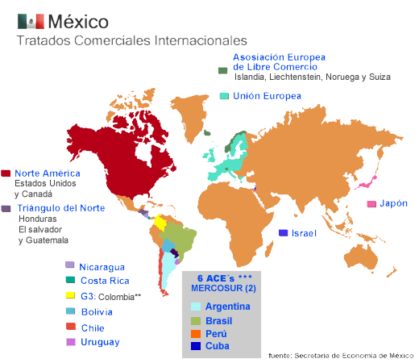

Son muchísimos países en todo el mundo y no todo se trata de acuerdos acerca de comercio. Hay muchos otros temas por los que los países negocian para ayudarse, convivir de una mejor manera y obtener beneficios unos de otros.

Investiga qué otros acuerdos existen, tal vez sobre niñas y niños, derechos humanos, entre otros de tu interés.

Hoy aprendiste que en un Estado de derecho todos los miembros, ya sean ciudadanos o ciudadanas, gobernantes, instituciones, y el propio Estado debemos regirnos a través de leyes y cumplirlas.

Y esas leyes están escritas en la Constitución Política, la cual además de indicar aquello que debemos obedecer también reconoce nuestros derechos.

En un Estado de derecho es importante garantizar igualdad entre todos los miembros y que estos puedan desarrollarse de manera integral sin que se les violente o agreda.

De eso se trata la democracia, de la participación activa de todas y todos los que formamos parte de este país para convivir en armonía.

Ya que no sólo es un tema de leyes dentro de un solo territorio, sino también entre varios, de los que surgen los acuerdos internacionales.

El Reto de Hoy:

Comparte con algún familiar cercano la importancia de vivir en un estado de Derecho y explícale en qué consiste.

Si en tu casa hay libros relacionados con el tema, consúltalos, así podrás saber más.

¡Buen trabajo!

Gracias por tu esfuerzo.

Para saber más:
Lecturas

https://libros.conaliteg.gob.mx/20/P6FCA.htm

